令和６年 保健科学研究院部局講習 受講票
放射線業務従事者に対する教育訓練 更新講習
４月中に受講票を、下記アドレスへメールにて提出を。
hokudaikatoh@gmail.com
学生番号： 氏名：
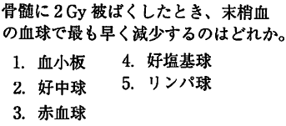
問題 以下の問題に答えよ。
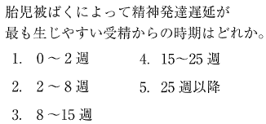
a. b.

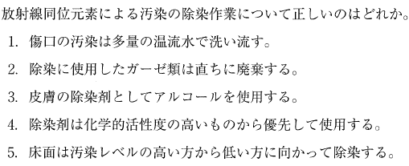
c.

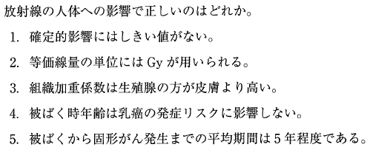
d.

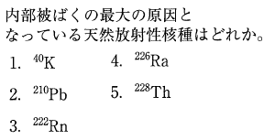
御意見、御感想：
e.

解答：a. b. c. d. e. .

